  - Knowledge Base
  - Syarat dan Ketentuan Program Referral Kasir Pintar
Skip to main content
Helpdesk Kasir Pintar

Cara Mengatur Database: Tukar Poin Menjadi Diskon
PostedOctober 4, 2021
UpdatedOctober 2, 2025
ByTechnical Writer
You are here:
- Main
- Aplikasi Kasir Pintar Android
- Manajemen
- Loyalty Poin
- Cara Mengatur Database: Tukar Poin Menjadi Diskon
← All Topics
Fitur Tukar Poin Menjadi Diskon adalah salah satu fitur dari “Plugin Bisnis” yang dapat memudahkan Anda untuk membantu meningkatkan loyalitas pelanggan. Dengan fitur ini, pelanggan dapat menukarkan poin yang mereka kumpulkan menjadi diskon, yang tidak hanya memberikan nilai tambah, tetapi juga mendorong mereka untuk terus berbelanja di toko Anda.
Contoh Penerapan:
Karis, pemilik Toko Sembako Murah, ingin memberikan diskon kepada pelanggan setianya menggunakan fitur Loyalty Poin. Ia menetapkan ketentuan bahwa setiap 100 poin yang dikumpulkan dapat ditukar menjadi diskon 10%.
Dengan ketentuan ini, pelanggan yang telah mengumpulkan 100 poin bisa langsung mendapatkan potongan harga 10% saat bertransaksi di toko Karis.
1. Cara Set Sistem: Tukar Poin Menjadi Diskon
Berikut cara mengatur sistem “Tukar poin menjadi diskon” pada fitur Loyalty Poin:
- Buka aplikasi Kasir Pintar lalu klik ikon garis tiga di pojok kiri atas untuk membuka menu sidebar

- Pilih menu Manajemen pada sidebar

- Pilih menu Marketing untuk mengakses fitur “Loyalty Poin”
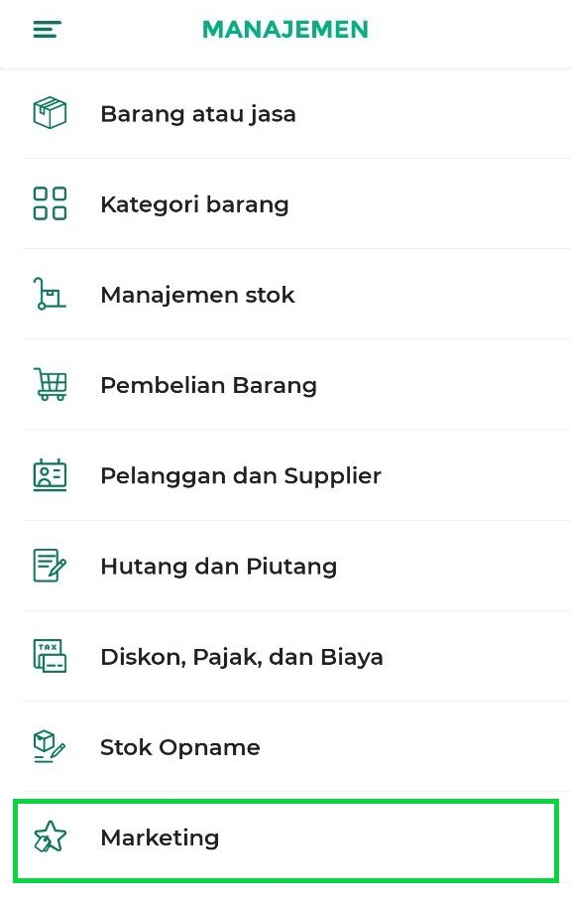
- Setelah itu, pilih opsi Loyalty Poin untuk mengatur sistem pengelolaan poin pelanggan.
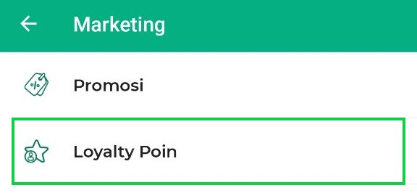
- Pada halaman Loyalty Poin, pilih opsi Tukar Poin -> Menjadi Diskon.
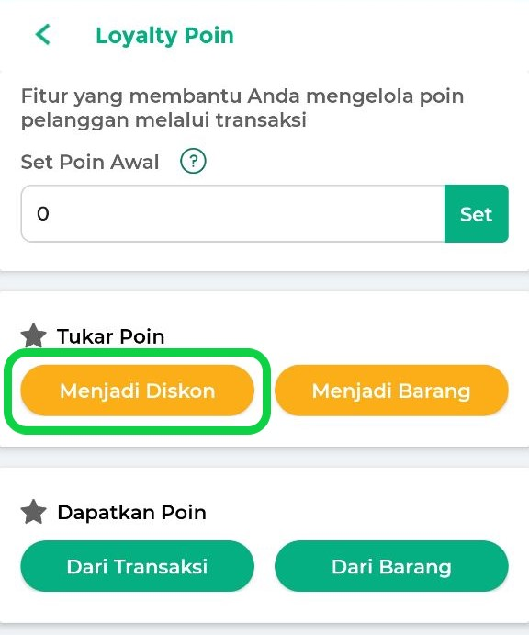
- Pada kolom ini, masukkan jumlah poin yang dapat ditukarkan oleh pelanggan untuk mendapatkan diskon transaksi.
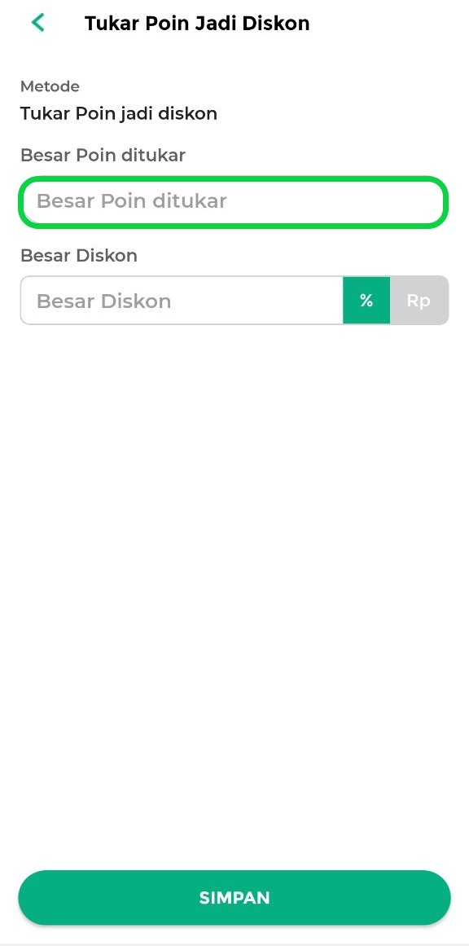
- Selanjutnya, masukkan besar diskon yang akan diperoleh pelanggan berdasarkan jumlah poin yang telah ditentukan.
Anda bisa mengatur diskon dalam dua format, yaitu: Persen (%) atau Rupiah (Rp), cukup dengan mengklik opsi sesuai preferensi Anda.
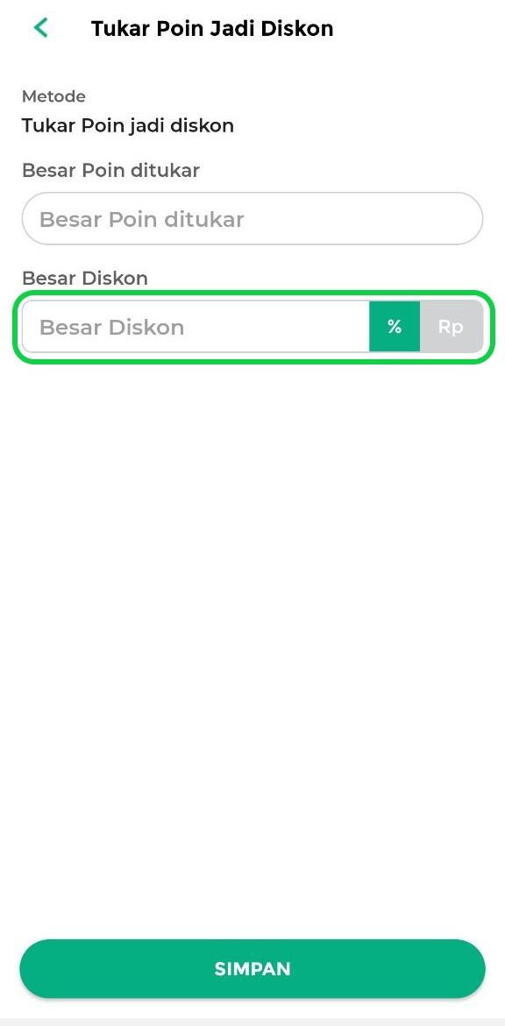
- Jika semua sudah diatur, klik tombol Simpan untuk menyimpan pengaturan penukaran poin menjadi diskon ke dalam sistem.
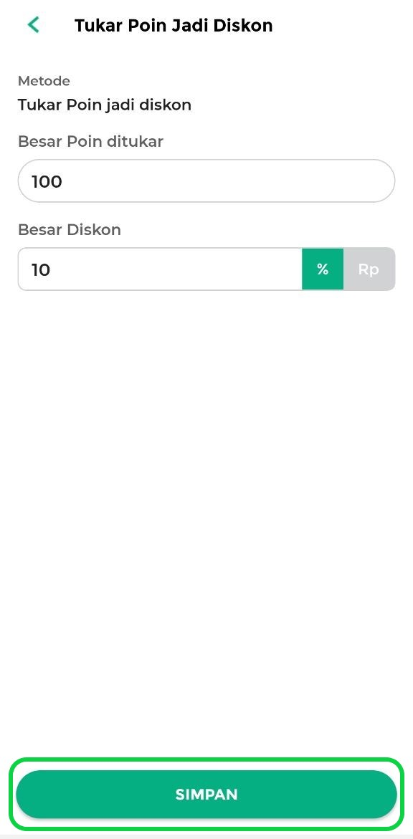
- Pengaturan sistem penukaran poin menjadi diskon telah berhasil dilakukan.
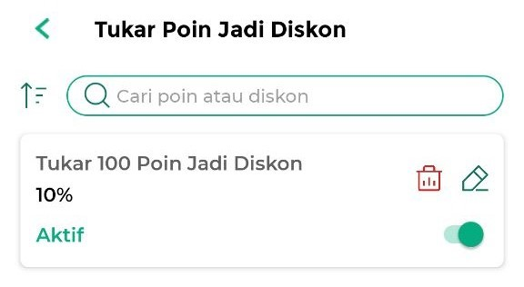
Selamat Mencoba!
Video Tutorial
Video Tutorial: Cara Set Sistem -> Tukar Poin Menjadi Diskon

2. Cara Menukar Poin Menjadi Diskon
Setelah Anda mengatur jumlah poin yang dapat ditukar menjadi diskon, Anda bisa melanjutkan ke langkah berikutnya.
Jika ada pelanggan yang ingin menukarkan poin menjadi diskon, ikuti langkah-langkah berikut untuk memproses penukaran poin: Cara Menukar Poin Menjadi Diskon ketika Transaksi.

Artikel Terkait
- Cara Mengatur Sistem: Dapatkan Poin Berdasarkan Transaksi
- Cara Mengatur Sistem: Dapatkan Poin dari Barang
- Cara Mengatur Sistem: Tukar Poin Menjadi Diskon
  - Cara Menukar Poin Menjadi Diskon ketika Transaksi
- Cara Mengatur Sistem: Tukar Poin Menjadi Barang
  - Cara Menukar Poin Menjadi Barang
Apakah artikel ini cukup membantu?
Apakah anda merasa terbantu dengan artikel ini atau ingin memberi masukan? Silahkan klik tombol dibawah. Masukan anda sangat berharga
Iya
Tidak
PreviousCara Tukar Poin Menjadi Barang
Next Cara Tukar Poin Menjadi Diskon ketika Transaksi
Table of Contents
- 1. Cara Set Sistem: Tukar Poin Menjadi Diskon
- Video Tutorial
- 2. Cara Menukar Poin Menjadi Diskon
- Artikel Terkait
- Apakah artikel ini cukup membantu?
- Proudly powered by WordPress

